INDICAÇÃO Nº 473/2017

Indica ao Poder Executivo Municipal que efetue a roçagem em Área Pública, localizada no bairro Vila Mollon.

Excelentíssimo Senhor Prefeito Municipal,

Nos termos do Art. 108 do Regimento Interno desta Casa de Leis, dirijo-me a Vossa Excelência para sugerir que, por intermédio do Setor competente, que realize roçagem, em Área Pública, localizada na Rua do Magnésio, com as Ruas do Alumínio, do Vanádio e do Cobre, no bairro Vila Mollon.

Justificativa:

Conforme podemos constatar nas fotos que seguem anexas, a Área Pública necessita, com urgência, dos serviços de roçagem, uma vez que o mato está muito alto.

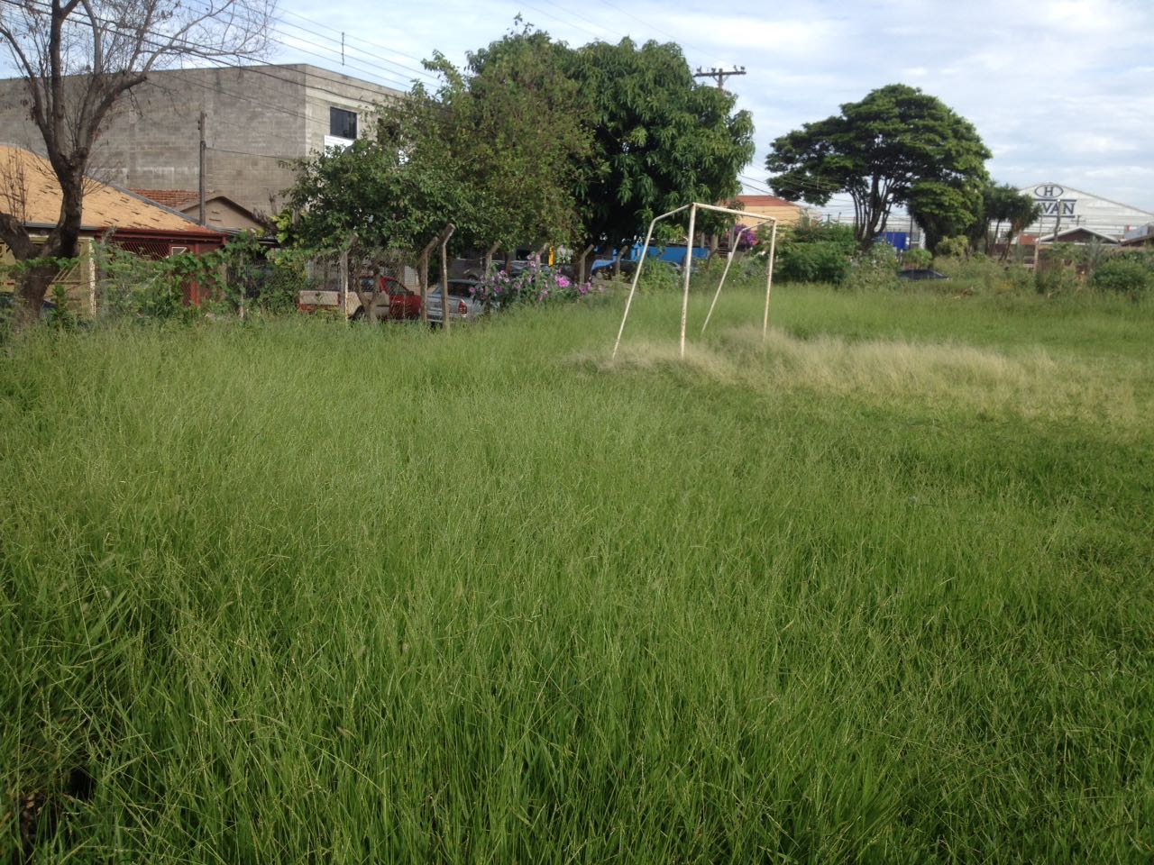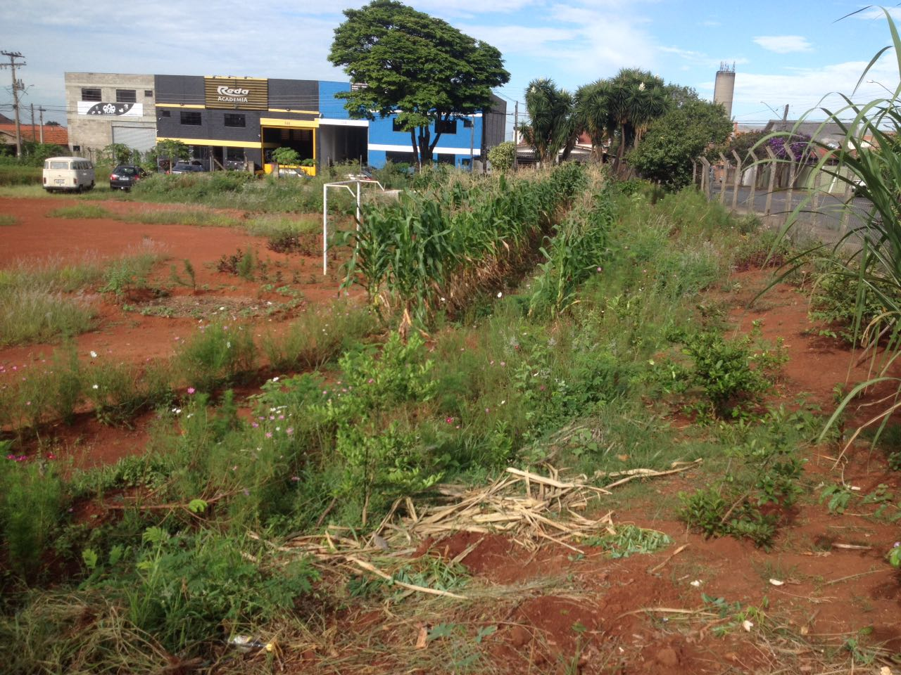

Plenário “Dr. Tancredo Neves”, em 15 de janeiro de 2.017.

CELSO LUCCATTI CARNEIRO

“Celso da Bicicletaria”

-vereador-

